QUESTÕES DE GEOGRAFIA (CIÊNCIAS HUMANAS E SUAS TECNOLOGIAS)

1. O mapa a seguir demonstra:

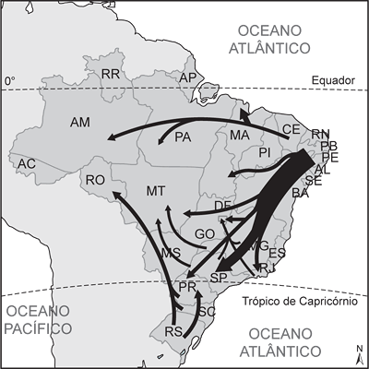
a) a marcha da industrialização brasileira.
b) o fluxo de migrações no século XX.
c) o extrativismo mineral.
d) as frentes pioneiras da agricultura brasileira.
e) a nova expansão industrial do século XX.

2. Responda à questão com base na charge a seguir, referente à organização do mundo hoje.

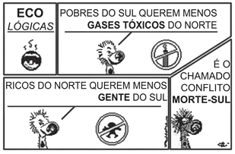
A charge:
a) representa uma divisão esquemática do mundo, representada pela linha do Equador, definida pela pobreza do Sul e riqueza do Norte.
b) caracteriza uma realidade vivenciada no capitalismo industrial, onde a poluição foi o fator dominante devido à falta de tecnologia preventiva.
c) mostra um conflito ideológico, e não econômico, já que representa a bipolarização da Guerra Fria e a preocupação com a ecologia.
d) indica que, embora o Sul fique separado do Norte por uma linha imaginária, há uma nítida ruptura causada pelas diferenças em administrar problemas ambientais.
e) evidencia um antagonismo entre ricos e pobres, num conflito onde a população pobre dos países do Sul é dominada pelo poder ideológico e econômico do Norte.

3. Enquanto os piauienses estão tomando o café da manhã, os italianos já estão almoçando e os japoneses já se preparam para o jantar. Isso ocorre porque foram estabelecidos diferentes fusos horários para os vários países do mundo, conforme a localização geográfica de cada um, com base nas diferenças de luminosidade decorrentes do movimento de rotação da Terra. Sobre essa questão, está correto afirmar que:
a) todos os países localizados ao longo de um mesmo paralelo têm o mesmo fuso horário.
b) a Terra está dividida em 24 faixas de meridianos, que equivalem a 15° cada uma, calculadas em relação ao Equador, chamadas de fusos horários.
c) o estabelecimento da "hora legal" tem base nos fusos horários, considerando as faixas de 15° formadas pelos meridianos terrestres, enquanto a "hora local" tem base na posição dos locais em relação às suas latitudes.
d) considerando que a Terra gira de oeste para leste, o Sol "nasce" primeiro nos países de fusos horários a leste do meridiano zero.
e) cada fuso horário contém paralelos de 15 graus, por isso ocorrem diferenças de horas nos países que se localizam no leste em relação aos do oeste do globo terrestre.

4. A canção e o gráfico retratam a desigualdade brasileira:

Os lucros são muito grandes, mas ninguém [quer abrir mão mesmo

uma pequena parte já seria solução

mas a usura dessa gente já virou um aleijão

ôôôô gente estúpida, ôôôô gente hipócrita

GIL, Gilberto. Nos barracos da cidade, 1995.

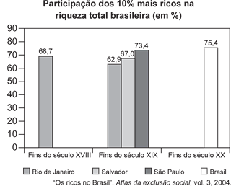

A alternativa que melhor expressa essa realidade é:
a) Os dados e a canção denunciam o Brasil contemporâneo como a pior distribuição de renda do globo, daí a referência à estupidez das pessoas.
b) A concentração de renda no Brasil apresentou uma acentuada queda no final do século XX.
c) Salvador é a única metrópole que não apresentou aumento da concentração de renda, portanto, uma exceção no "aleijão" citado na canção.
d) A "usura" e a péssima distribuição de renda brasileira são uma herança colonial que pouco se alterou ao longo da história brasileira.
e) O gráfico indica uma expressiva melhora da situação social do Brasil para o século seguinte e, consequentemente, a desatualização futura da canção.

5. As atividades econômicas na região amazônica, particularmente a pecuária e o cultivo de soja, são responsáveis pela redução de enormes áreas de florestas. Que alternativa apresenta uma consequência irreversível decorrente da falta da floresta original?
a) Redução da biodiversidade, pois muitas espécies ainda desconhecidas desaparecerão.
b) Redução da vazão dos grandes rios da região devida ao acúmulo de madeira no seu curso.
c) Redução da erosão do solo graças ao aumento da produtividade agrícola da região.
d) Aumento do número de espécies na região, pois a pecuária e a soja atraem novos seres vivos para a área.
e) Aumento da intensidade das chuvas que caem na região, gerando grandes alagamentos.

